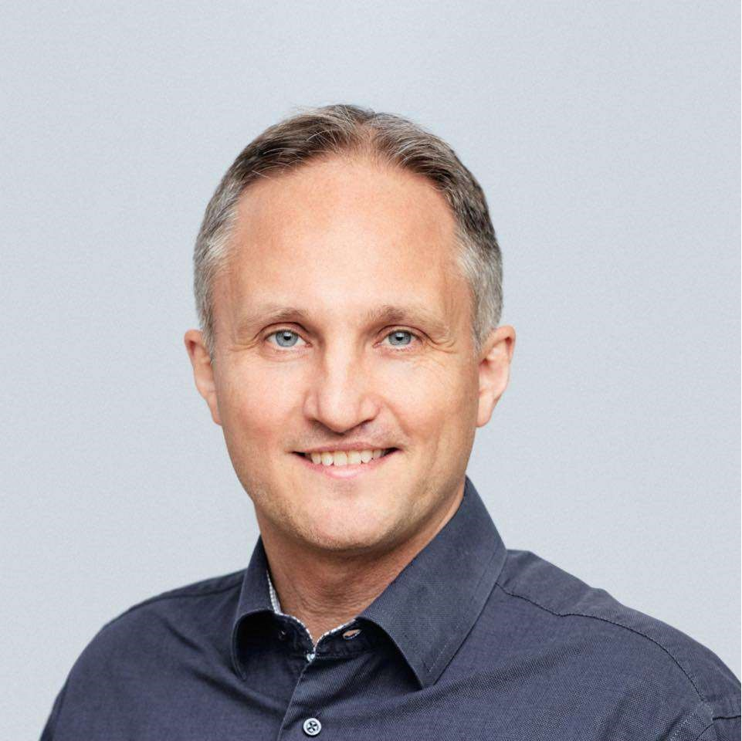

Henrik Kenneth Lyngberg

Jeg er 48 år og bor i Farum Nordby.

Herfra min verden går

Uden at lide nød har jeg via mine rødder i et arbejderhjem fået forståelsen for dem, der ikke har så meget som andre. Jeg er født med enkeltsiddet læbespalte, og det danske velfærdssystem har bogstaveligt talt betalt for mit smil. Jeg har kunnet studere indtil, at jeg hellere ville arbejde. Alt dette er jeg vores samfund yderst taknemmelig for. Jeg ønsker alle ligesom mig skal nyde godt af lige muligheder i vores kommune og i vores land.

Jeg har en datter og en søn. Jeg ønsker, at de begge skal leve op i et samfund med lige muligheder, rettigheder og ansvar for dem begge. Jeg tror på, at man fortjener den frihed, de muligheder, de rettigheder og det ansvar, som man ønsker for alle andre.

Mange år på arbejdsmarkedet har ført mig til en stilling som Produktchef i finansbranchen. Gennem mit arbejdsliv og min uddannelse i HD Marketing Management har jeg fået forståelse for, at det er vores virksomheders evne til at kunne konkurrere, skabe arbejdspladser og skabe overskud, der skal være med til at betale for vores velfærdssamfund. I vores kommune og land mener jeg, at vi skal kunne finansiere de ændringer vi ønsker og skabe en sund økonomi med plads til overraskelser.

Jeg tror på forpligtende fællesskaber. Eksempelvis i vores kommune og i Danmark hvor muligheder for virksomheder og private bør gå hånd i hånd med at forpligte sig til at passe på miljøet og hinanden. Det samme gælder udenfor grænserne hvor kun et EU og et FN med opbakning kan hjælpe til blandt andet at føre verdensmålene ud i livet.

Jeg har altid været nysgerrig for det, som der var anderledes. Det blev kun forstærket som barn af at være i dagpleje hos en familie med en kvinde med rødder fra Mauritius. En familie jeg ser som en udvidet del af min egen familie. Jeg har privat og erhvervsmæssigt rejst jorden rundt og jeg har haft flere fra andre kulturer på besøg i mit hjem. At møde og være åben for at lære om andre kulturer er for mig den bedste måde også at lære noget om sig selv.

Jeg er mere end almindeligt interesseret i sport. Jeg har været eliteløber i mine unge dage og spiller stadig selv fodbold. Jeg har været frivillig i forbindelse med træning og stævner for mine børns sportsklubber. Et sind bliver stærkere i en sund krop og i vores foreninger i Danmark lærer man om sammenhold.

Mit politiske liv

Jeg har været medlem af partiet siden 2001, men jeg føler, jeg har været radikal fra, jeg blev født. Jeg har været aktiv de seneste 6 år.

Jeg ønsker at stille op til kommunalvalget for at søge at give Radikale Venstre mere indflydelse i byrådet. Jeg ønsker at støtte Tine Hessner som spidskandidat, da hun gør et forbilledligt arbejde for vores kommune og vores parti. Grundet mine forpligtelser på arbejdet, så ønsker jeg andre skal være mere fremtrædende på vores stemmeseddel end mig.

Hvis jeg bliver valgt vil mine primære fokusområder være baseret på mine egne erfaringer og interesser:

• En sund økonomi i kommunen til at sikre lige muligheder for alle

• Et fritidsliv, et kulturliv og en natur, der skaber sunde og glade borgere

• Skabe rammer for trygge, sunde og inspirerede børn og unge i Furesø

• Et aktivt Furesø med plads til både bredde- og elitesport

• Et velfungerende erhvervsliv der kan bringe økonomi og udvikling til vores kommuneskaber sunde og glade borgere.

Mange Radikale hilsener

Henrik Kenneth Lyngberg